南通大学信息科学技术学院
实验名称： HDB3码型变换实验
实验日期： 2021年 6月11日—2021年 6月13日
班级： 姓名：张泽翔 学号： 2430110347

一、实验预习报告
1、实验相关知识的简述
HDB3（三阶高密度双极性码）是 AMI 码的优化码型，属于双极性线路编码。AMI 码规则：二进制 1 交替编 + 1、-1，0 保持 0，但存在长连 0 无法提取同步时钟的缺陷。HDB3 在 AMI 基础上限制连续 0 不超过 3 个，通过插入破坏脉冲 V、调节补充脉冲 B 打破长零：4 连 0 用 000V 或 B00V 替换；V 脉冲和前一个非零码同极性，相邻 V 极性交替，保证无长连零、自带同步信息、无直流分量，广泛用于光纤、电缆基带传输。

2、实验原理的预习情况
编码规则
①消息码连 0≤3：遵循 AMI 编码，1 正负交替、0 不变；
②连续 4 个及以上 0：每 4 个 0 分组，优先 000V，V 与前导非零码同极性；
③相邻 V 极性冲突时，改用 B00V，B 与后续 V 同极性，修正 V 极性冲突；
④V 之后的信息码依旧保持正负交替。
译码原理：波形中找到 V 脉冲（同极性相邻脉冲），V 连同前三位统一还原为 4 个 0；其余 + 1/-1 统一译为 1，0 保留 0，恢复原始单极性 NRZ 码。
模块架构：数据源→插 V 模块→插 B 模块→单双极性变换（编码）；接收波形→V/B 识别→去替换码→极性还原（译码）。

3、实验注意事项
搭建仿真框图时模块顺序不可颠倒，连线端点准确，错连会导致运行报错；
修改参数分步测试，每次只改动一项参数，固定其余参数便于单一变量分析；
保存波形快照时放大波形，清晰记录电平变化、V/B 脉冲位置；
MATLAB 编程严格遵循译码逻辑，区分 B 码、V 码特征，代码保存后开启调试开关再运行；
区分归零 (RZ) 与非归零 (NRZ) 码频谱差异，对比功率谱零点位置。

预习完成情况：
教师签名： 日期：
二、实验报告
1、实验目的和要求
熟练掌握 HDB3 编译码规则，理解 B、V 脉冲的作用；
探究初始极性、输入码元、码制类型对编码波形与功率谱的影响；
能够在仿真软件中搭建 HDB3 编译码系统框图；
使用 MATLAB 编写译码程序，实现完整编码译码过程。

2、实验仪器或材料

电脑

3、实验原理
编码：消息码连零少于等于 3，采用 AMI 编码；连续 4 个及以上零，每四位一组替换，根据前后 1 码数量选用 000V 或 B00V，V 同前码极性，相邻 V 交替。
译码：凭借 V 码同极性特点定位破坏码，V 及前三位全部恢复四个 0，正负脉冲统一译成 1。
频谱：非归零码谱零点带宽等于码元速率 15360Hz，归零码占空比减半，带宽为两倍码元速率。

- 实验过程

（1）验证性实验
Step1根据实验原理，设计系统框图

Step2 使用当前默认实验参数，点击“开始运行”，观察实验结果并记录波形图
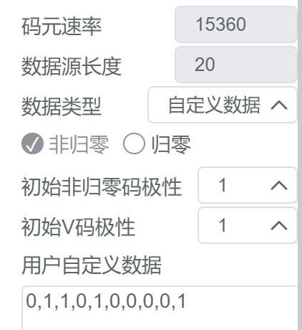
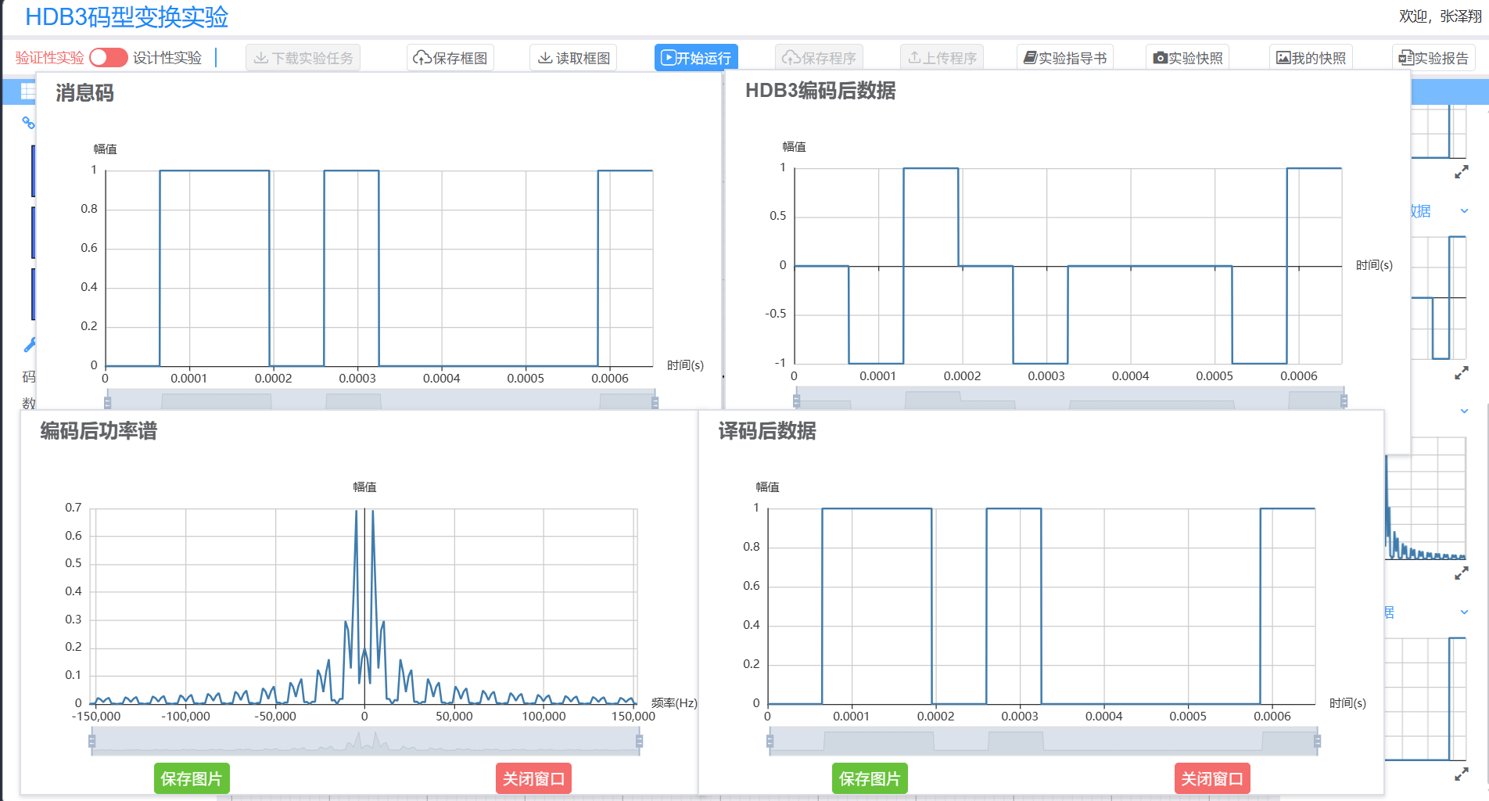
Step3 在默认参数基础上，将实验参数中的“初始非归零码极性”改为“-1”，观察“HDB3编码后数据”的波形并分析初始非归零码极性（即非归零码参考极性）对HDB3编码的影响，记录波形图并分析
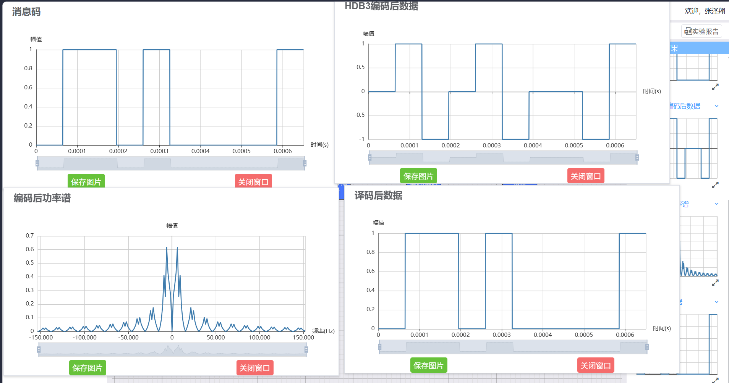

初始非归零极性改为 - 1：所有编码脉冲整体正负反转，B、V 位置不变，仅电平反向。结论：初始极性只反转输出电平，不改变替换规则。

Step4 在默认参数基础上，将实验参数中的“初始V码极性”改为“-1”，观察“HDB3编码后数据”的波形并分析初始V码极性（即V码参考极性）对HDB3编码的影响，记录波形图并分析
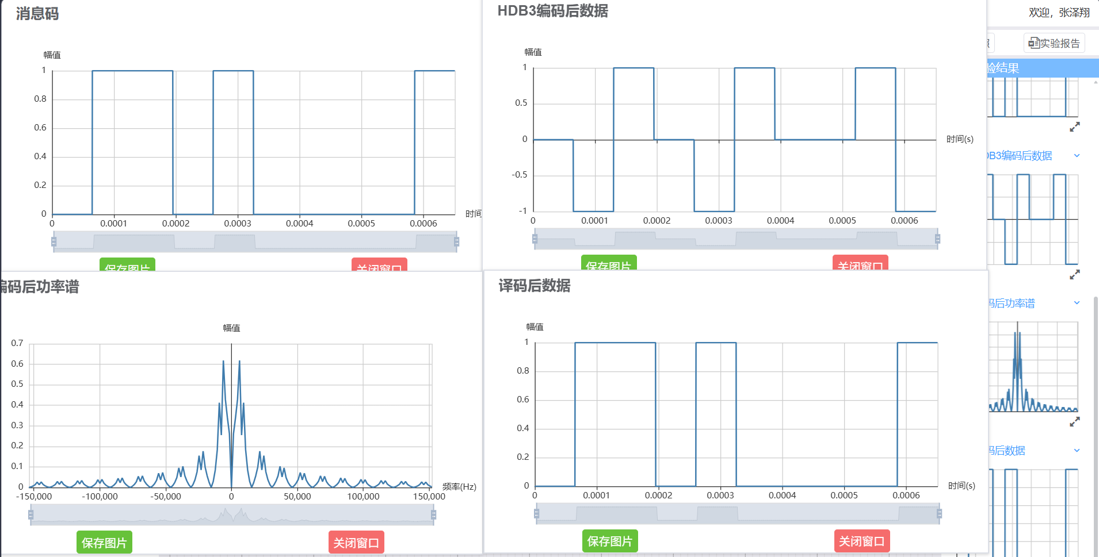
初始 V 极性改为 - 1：首个 V 极性反向，后续 V 依旧交替，码元 1 交替规律不变。结论：V 初始极性仅改变起始破坏脉冲极性。

Step5 在默认参数基础上，将实验参数中的“用户自定义数据”改为“1,0,1,0,0,1,0,0,0,1,1,0,0,0,0,1,1,0,0,0,0,1,0,0,0,0,0,0,0,0”，观察“编码后数据”的波形并分析连零个数对HDB3编码的影响，记录波形图并分析
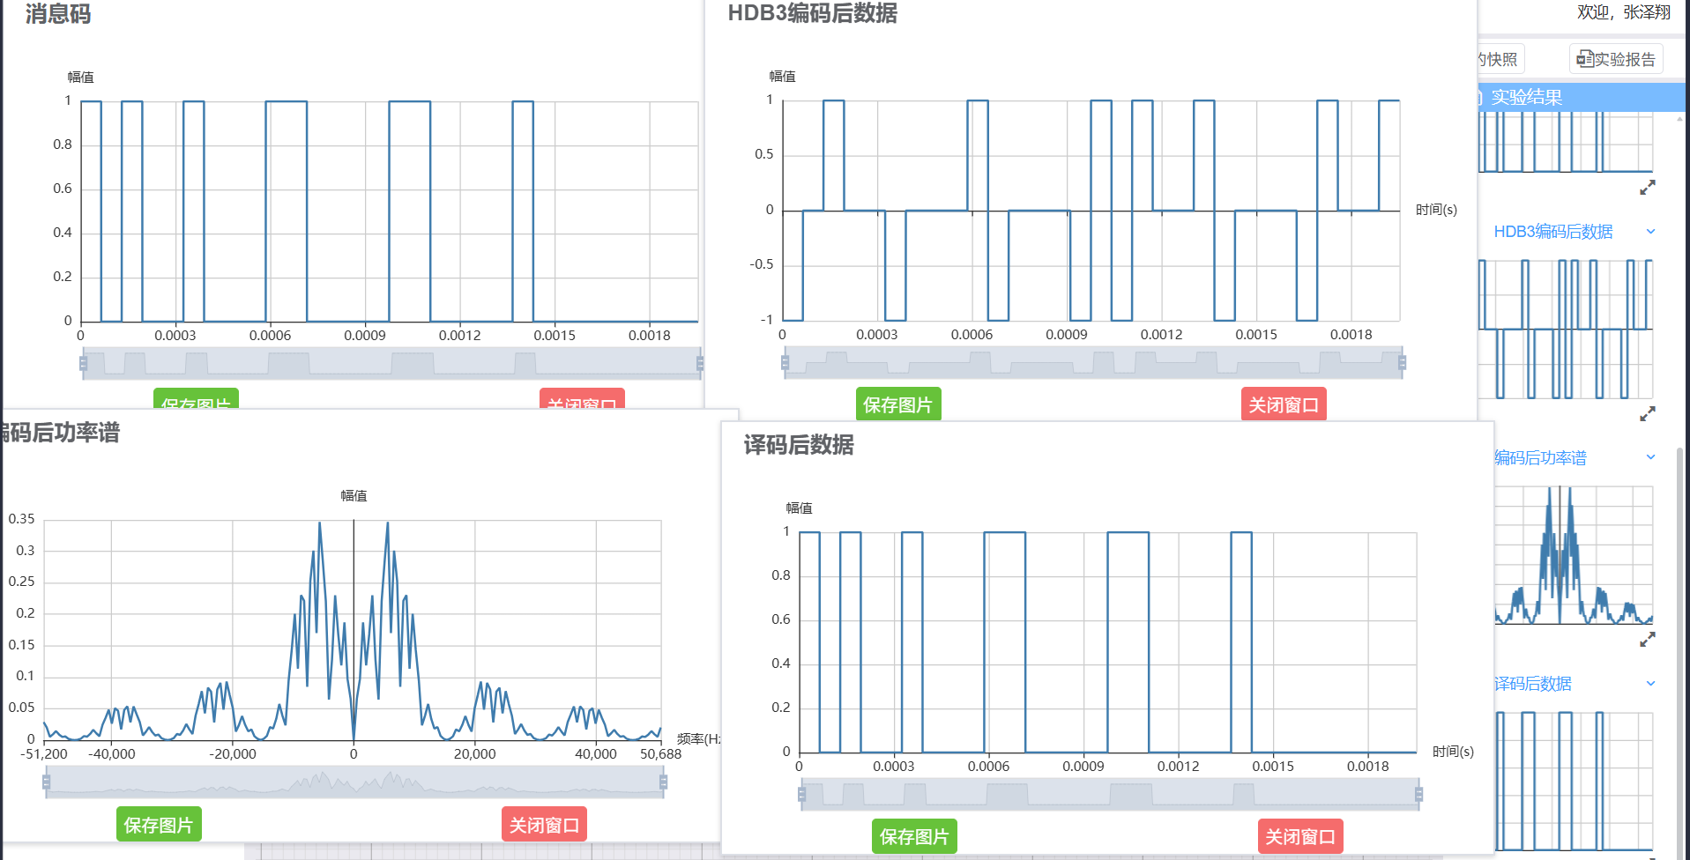
自定义数据：1,0,1,0,0,1,0,0,0,1,1,0,0,0,0,1,1,0,0,0,0,1,0,0,0,0,0,0,0,0。连零≤3 沿用 AMI，连续四个 0 插入 B/V 替换。结论：只有连零超过 3 个才进行码型替换。

Step6 在默认参数基础上，将实验参数中的“数据类型”改为“归零”，观察“编码后功率谱”的波形并分析归零码和非归零码的频谱特性，记录波形图并分析
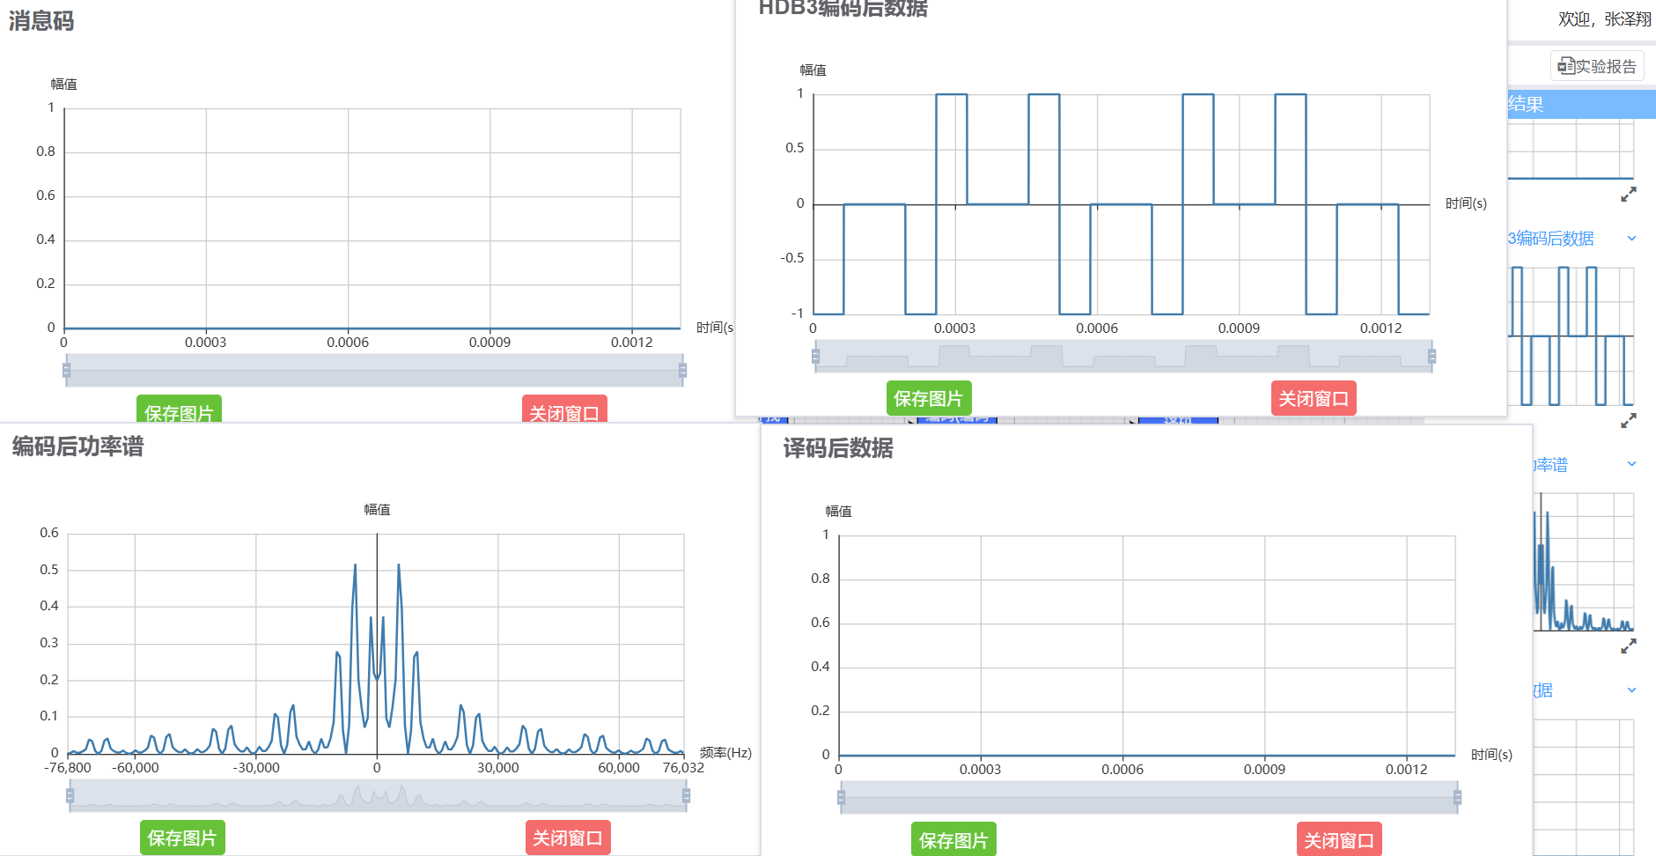
改为归零码：非归零带宽 15360Hz，归零 30720Hz，归零频谱更宽，存在时钟谱线。

（2）设计性实验
%%%%%%%%%%%%%%%%%%%%%%%%%%%%%%%%%%%%%%%%%%%%%%%%%%%%%%%%%%%%%%%%%%%%%%%%%%%
% FileName: HDB3_code.m
% Description: HDB3编码
%%%%%%%%%%%%%%%%%%%%%%%%%%%%%%%%%%%%%%%%%%%%%%%%%%%%%%%%%%%%%%%%%%%%%%%%%%%
% Parameter List:
% Output Parameter
% data=[data1;data2;data3];%[寻找V码:寻找B码:编码后数据]
% Input Parameter
% source_data 生成信号源
% NZ_first=1; %初始非零码极性 0或1
% V_first=1; %初始V码极性. 0或1
%%%%%%%%%%%%%%%%%%%%%%%%%%%%%%%%%%%%%%%%%%%%%%%%%%%%%%%%%%%%%%%%%%%%%%%%%%%
function data = HDB3_code(source_data,V_first,NZ_first)

len=length(source_data);
%% 确定V码，V码用6表示
index=1;
v=V_first; % V码初始极性
while index<=len-3
%%%%%%%%%%%%%%%%%%%%%%%%%%%%% student code %%%%%%%%%%%%%%%%%%%%%%%%%%%%%%%%
% task : 对信号源source_data每连续四位判断其值是否为[0,0,0,0],若是则令其第四位为V码，并且相邻V码极性相反(V码用6表示)。
if source_data(1,index:index+3)== [0,0,0,0];
v= -v;% V码极性交替出现
source_data(1,index:index+3)= [0,0,0,6*v] ; %V码用6表示，极性用正负表示
%%%%%%%%%%%%%%%%%%%%%%%%%%%%%%%%% end %%%%%%%%%%%%%%%%%%%%%%%%%%%%%%%%%%%%%%
index=index+4;
else
index=index+1;
end
end
data1 = source_data;%确定V码后数据

%% 确定B码，B码用7表示
nr=NZ_first;%初始非零码极性
index=1;
while index<=len
if index<=len-3
if abs(source_data(1,index:index+3)) == [0,0,0,6]% 若是000V
if nr ~= (source_data(1,index+3))/6% V码与 前一位非零码极性相反
source_data(1,index)=nr*-1*7; % B码用7表示，极性与初始非零码极性相反
nr=nr*-1;
end
index=index+4;
else

% 学习编码，参考V码程序，补充完整下方B码程序的缺失部分
if source_data(index)~= 0 ;%若不满足 000V，则为AMI码，
source_data(index)= nr*-1 ;%极性交替
nr=nr*-1;%极性交替后 下一组的非零码极性也变化了
end
index=index+1;
end
else
if source_data(index)~=0% 信源最后三位数据按照AMI编码方式编码
source_data(index)=nr*-1;
nr=nr*-1;
end
index=index+1;
end
end
data2=source_data;

%% HDB3 标记还原
for i=1:len
if abs(source_data(1,i)) == 6 %若是 V码
source_data(1,i)=source_data(1,i)/6;
elseif abs(source_data(1,i)) == 7 %若是 B码
source_data(1,i)=source_data(1,i)/7;
else
end
end

data3=source_data;
data=[data1;data2;data3];%[确定V码:确定B码:编码后数据]

end

5、实验结果分析
1. 初始非归零极性：整体翻转波形极性，编码结构、VB 位置无变化；
2. 初始 V 极性：仅改变首个 V 极性，后续 V 交替规则不变；
3. 连零个数：≤3 和 AMI 一致，≥4 插入 B、V 消除长连零；
4. 码型频谱：非归零带宽 15360Hz，归零 30720Hz，归零更容易提取同步时钟；
5. 译码程序可准确还原原始码，编译码闭环正常
三、实验总结
本次实验掌握了 HDB3 码的编解码原理，明白了相比 AMI 码，HDB3 依靠插入 B、V 脉冲解决长连零弊端。实验初期因框图连线错误运行失败，调整连线后正常；编写译码代码时，通过识别同极性 V 脉冲实现码元还原。HDB3 在数字通信线路中应用广泛，通过实验加深了对基带传输码型频谱与码型变换的理解。

四、评阅结果
综合等
级评定
1、实验完成情况：
2、报告完成情况：

教师签名： 日期：

